**Riz au lait à l'orange, au safran et aux pistache**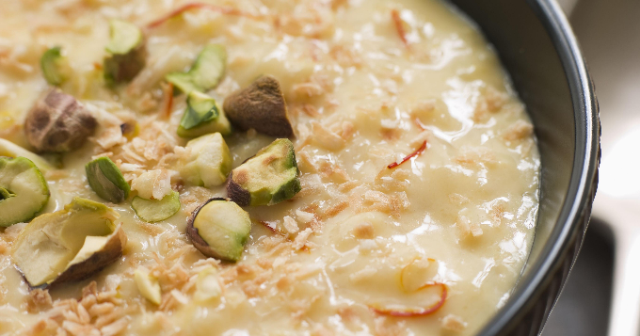

|  |  |
| --- | --- |
| Quantité | 6 Personne(s) |
| Préparation | 15 min |
| Cuisson | 50 min |

**Ingrédients pour Riz au lait à l'orange, au safran et aux pistaches**

* Riz au lait
* 200 g de riz de Camargue
* 1 litre de lait
* 100 g de sucre en poudre
* 1 orange non traitée
* 10 cl de crème liquide
* 1 pincée de safran
* sel

**Pour la présentation**

* 1 orange
* quelques pistaches

**Préparation pour Riz au lait à l'orange, au safran et aux pistaches**

1 - Prenez votre orange et prélevez-en le zeste, puis taillez-le en très fines lamelles.

2 - Mettez-les dans une casserole en ajoutant une c. à soupe de sucre, recouvrir d’eau. Laissez confire à feu doux jusqu’à ce que les lamelles d'orange deviennent tendres.

3 - Faites bouillir le lait avec le zeste d’orange préalablement cuit, le reste de sucre (90 g) et une pincée de sel.

4 - Puis, ajoutez le riz dans le lait bouillant. Laissez cuire à petit feu pendant 40 minutes en remuant de temps en temps.

5 - Pressez le jus de l’orange et mettez-le au frais.

6 - Une fois le riz cuit, prenez un saladier et versez-le dedans. Puis ajoutez le jus d’orange et la crème.

7 - Incorporez le safran et laissez mijoter 5 minutes.

8 - Mélangez bien, puis mettez un film sur le saladier et réservez-le au frais.

9 - Avant de servir, coupez l'orange en suprême et concassez vos pistaches. Disposez le tout sur votre préparation.

10 - Placez votre saladier au frais, puis servez.

**Astuces pour Riz au lait à l'orange, au safran et aux pistaches**

Vous pouvez éventuellement rajouter un peu de sucre en glace sur le dessus.